Об установлении публичного сервитута на земельные участки поселка Карабас Абайского района Карагандинской области для проведения геологоразведочных работ товариществом с ограниченной ответственностью "Казахмыс Барлау"
Решение акима поселка Карабас Абайского района Карагандинской области от 1 августа 2022 года № 8
В соответствии с Земельным кодексом Республики Казахстан, Законом Республики Казахстан "О местном государственном управлении и самоуправлении в Республике Казахстан", на основании письма от 04 апреля 2022 года товарищества с ограниченной ответственностью "Казахмыс Барлау" РЕШИЛ:
1. Установить публичный сервитут на земельный участок общей площадью 284,4642 гектар, расположенный на территории поселка Карабас, Абайского района, Карагандинской области без изъятия земельных участков сроком до 31 августа 2024 года, для проведения геологоразведочных работ товариществом с ограниченной ответственностью "Казахмыс Барлау", согласно приложения к настоящему решению.
2. Товариществу с ограниченной ответственностью "Казахмыс Барлау" необходимо:
1) возместить убытки собственникам земельных участков и землепользователям в полном объеме, размер убытков и порядок их компенсации определить соглашением сторон в соответствии с действующим законодательством Республики Казахстан (по согласованию);
2) при использовании земельного участка соблюдать требования законодательства Республики Казахстан.
3. Контроль за исполнением настоящего решения оставляю за собой.
4. Настоящее решение вводится в действие по истечении десяти календарных дней после дня его первого официального опубликования.
Аким | Молдабеков О.
Приложение
к решению акима поселка Карабас
№ 8, от "01" августа 2022 года
____________________________

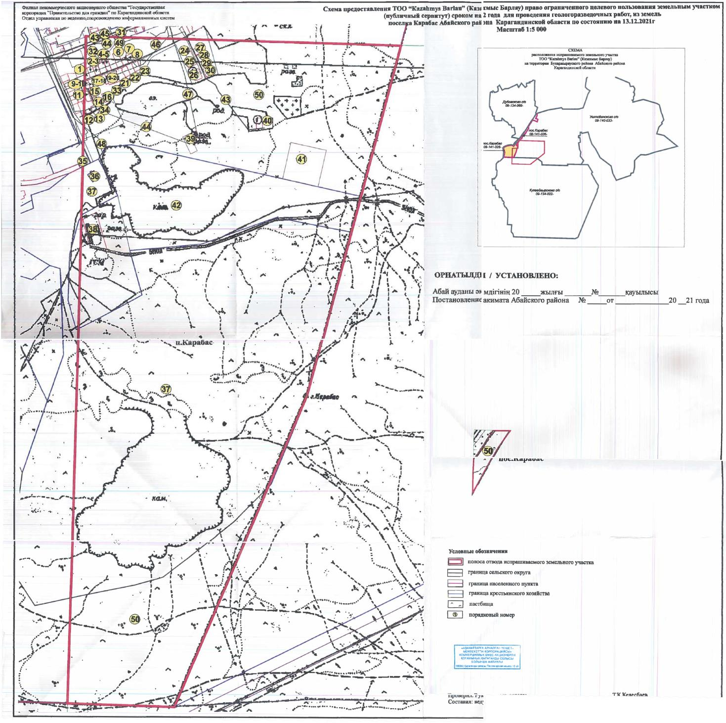

© 2012. РГП на ПХВ «Институт законодательства и правовой информации Республики Казахстан» Министерства юстиции Республики Казахстан

